Российская научно-социальная программа
для молодежи и школьников «Шаг в будущее»

Всероссийский форум научной молодежи «Шаг в будущее»
(Россия, Москва, 20-26 марта 2021 г.)

Влияние разработки месторождений цементных мергелей в Новороссийске на экологическую обстановку района

Автор: Рукин Глеб Андреевич
ученик 10 «А» класса МАОУ СОШ № 40 им. М.К.Видова

Руководитель: Вехов Д.В.
учитель биологии МАОУ СОШ № 40

Я, Вехов Д. В., подтверждаю, что данный проект содержит не более 22 страниц, из них текст статьи и список литератур не более 11 страниц, приложения ‒ не более 10 страниц

_______________________________подпись

Ключевые слова
- Почва, химический анализ воды, радиационная обстановка, экзогенные геологические процессы, геохимическая характеристика цементного сырья, растительность, биоиндикация газодымовых загрязнений по состоянию хвои сосны
ВЛИЯНИЕ МЕСТОРОЖДЕНЙИ ЦЕМЕНТНЫХ МЕРГЕЛЕЙ НА ЭКОЛОГИЧЕСКУЮ ОБСТАНОВКУ РАЙОНА.
Введение
Четвертое Новороссийское месторождение, входящее в состав Новороссийской группы месторождений мергелей, расположено в Приморском районе г. Новороссийска. Экологическое влияние цементного производства на экологическую обстановку всегда очень беспокоило новороссийцев. Но основные опасения связаны с выбросами в атмосферу. В последнее время к ним еще относят увеличение количество добычи мергеля и строительство карьеров. У нас появилась гипотеза, что именно увеличение добычи и строительство карьеров стало оказывать отрицательное воздействие на окружающую среду.
Цель: изучить экологическое состояние окружающей природной среды на IV новороссийском месторождении мергелей. На основе полученных данных (наблюдений и лабораторных исследований) сделать выводы о степени безопасности производственного процесса для производственного персонала и населения, проживающего в зоне влияния карьера.
Актуальность данной работы заключается в том, что в данный момент ведется строительство новых мощностей завода «Верхнебаканский», интенсификация карьерных разработок. Это основные причины изучения экологической обстановки в районе завода и карьеров.
Для достижения поставленной цели мы поставили следующие задачи:
1) Дать оценку современного экологического состояния компонентов экологической среды в районе месторождения
2) На основании исследований сделать прогноз о состоянии территории месторождения и тенденциях изменения экологической ситуации.
Практическую часть моей работы можно разделить на 5 этапов
- подготовительный - сбор и анализ фондовых и опубликованных материалов;
- полевые исследования - ландшафтно-геоэкологические маршрутные наблюдения (3,9 км),
- участие в совместной работе с экологами цемзавода по сбору материалов для лабораторных исследований,
- Проведение исследования степени загрязненности атмосферы методом «Биоиндикации газодымовых загрязнений по состоянию сосновой хвои» (методика Денисовой С.И.),
- На основе результатов анализа проб (спектрального приближенно-количественного анализа проб почвы, воды, цементного сырья, дозиметрического измерения радиационного фона) и замеров, оценить экологическое состояние компонентов геоэкологической среды.
- Результаты исследований
1.1 Оценка и систематизация результатов проб
и экологических наблюдений
Исходя из полевых исследований (ландшафтно-геоэкологических маршрутных наблюдений) можно разделить территорию месторождения цементных мергелей на 2 части:
-земли, покрытые лесной и луговой растительностью (биогенные ландшафты);
-разрабатываемые карьерным способом (техногенный ландшафт).
Их общая площадь равна 175га, из них площадь сопряженных карьеров на участке «Шпырлак» и «Орел» составляет 20га, площадь, покрытая лесом – 105га, луга на площади – 50га.
На исследуемом участке сведений о наличии памятников истории и культуры нет, при обследовании участка памятники культуры и истории не обнаружены. Назначение объекта с экологической точки зрения соответствует установленному для данной территории режиму хозяйственной деятельности.
1.2 Экологическая оценка состояния ОС в районе месторождения.
I.Почвенный покров.
Задачи исследования почвенного покрова:
1. Установление типов почв и оценка их плодородия с целью определения норм снятия при производстве земляных работ;
2.оценка экологического состояния и степень химического загрязнения.
1.2.1.1. Характеристика типов почв. Почвы на участке одного типа – дерново-карбонатные, маломощные. Условно в них можно выделить два подтипа: лесные и луговые.
Дерново-карбонатные почвы – интразональные образования, т.е. образуются под влиянием специфичных местных условий. На территории месторождения можно выделить следующий усреднённый разрез:
А (0-5см) – почвы черные, рыхлые, тяжелосуглинистые, густо пронизанные корнями с включением щебня карбонатов. Бурно вскипают от HCL. Переход заметен по цвету и структуре.
В (5-10см) – суглинки тёмно-серые с коричневым оттенком, рыхлые, пористые с включением щебня карбонатов и мелких корней. Бурно вскипают от HCl. Переход заметен по цвету, сложению и структуре.
С (10-20см) – суглинки серые, слабо уплотнённые, с включением щебня карбонатов, с пятнами окиси Fe, с мелкими корешками растений, бурно вскипает от HCl.
1.2.1.2 Исследование химических анализов почвенных проб.
Таблица 1.
Результаты химических анализов дерново-карбонатных почв.
№ | № пробы | Места отбора проб | Подтипы почв | содержание
 |  |  |  | Нефтепродукты  мг/кг | Гумус, % | рН, ед. рН | Сухой остаток,мг/кг
1 | 216 | Профиль V ПК-0 | луговые | 12.3 | 9,22 | 6,82  (нейтр) | 298
2 | 226 | Профиль II ПК-0 | луговые | 18,2 | 13,0 | 7.80  (сл.щел.) | 392
3 | 230 | Профиль II ПК 0 | луговые | 19,8 | 6,87 | 7,2  (сл.щел.) | 246
4 | 235 | Профиль IV ПК 0 | луговые | 22,4 | 15,4 | 6,95  (нейтр) | 258
5 | 239 | Профиль IV ПК 7 | луговые | 18,6 | 14,1 | 7,46  (нейтр) | 424
6 | 241 | Профиль IV ПК 9 | лесные | 20,7 | 12,6 | 7,75  (сл.щел.) | 365

●По литературным источникам содержание гумуса в почве должно быть
6-10%. Таким образом, почвы исследуемого участка относятся к высоко-гумусным. Содержание гумуса колеблется от 6,87 до 12,6. По показателям рН – почвы в гумусовом горизонте нейтральные (6,6-7,5) или слабощелочные (7,6-8,0). Утвержденных ПДК по содержанию в почве нефтепродуктов не существует. В некоторых нормативных документах (13,14 мг/кг - фоновое значение) за предельно допустимую концентрацию принимается концентрация нефтепродуктов в почвах на уровне 1000мг/кг. Такой же допустимый уровень содержания нефтепродуктов принят на региональном уровне в г. Москве. Почвы не засолены. Содержание солей в поверхностном слое не превышает 0,125%. Этот параметр указывает на наличие или отсутствие токсичных солей в почвах. Гранулометрический состав данных почв характеризуется по механическому составу как легко- и среднеглинистые. Массовая доля почвенных частиц менее 0,01мм и составляет 73-77%
Заключение: учитывая благоприятные характеристики показателей и свойств дерново-карбонатных почв (содержание гумуса, величины рН, содержаний токсичных солей и др,) норма снятия плодородного слоя по ГОСТ 17.5.3.06-85 определяется как 20см
1.2.1.3 Оценка загрязнения почв химическими элементами.
Для изучения степени загрязнения почв тяжелыми металлами почвенный покров из месторождения был опробован как в лесных, так и в луговых ландшафтах. В границах карьера, лишенного почвы, опробование на загрязнение не производилось, отбирались лишь пробы (3шт.) из коренных пород (цементных мергелей) для геохимической оценки цементного сырья.
Все пробы анализировались спектральным приближенно – количественным методом на широкий круг (25шт.) химических элементов (лаборатория ФГУП «Кавказгеолсъемка»).
Результаты отображены на карте экологического состояния компонентов геологической среды (рисунок 3).
Химические элементы 1^{го} класса опасности.
Цинк (Zn) в районе работ имеет следующие статистические параметры: фоновое содержание 108 мг/кг, минимально-аномальное с вероятностью 95% - 200 мг/кг, ПДК - 300 мг/кг. Рассматривая распределение содержаний цинка (рис.4), на территории месторождения необходимо отметить, что в 20 % проб (7шт,)содержания металла в почвах превышает порог аномальности, т.е. равны и превышают 200 мг/кг. Участки с аномальными концентрациями четко приурочены к ландшафту лугов, расположенных на северо-западных водораздельных склонах. В одной пробе (№ 247) концентрация цинка в почвах равна 1 ПДК.
Свинец (Рb) в почвах месторождения имеет фоновые концентрации от 33 мг/кг, минимально - аномальные 50мг/кг, подобную величину имеет ПДК. Распределение в пространстве аномальных концентраций свинца (рис.3) в количестве 5 проб адекватно распределению цинка. Суммарная площадь геохимической аномалии свинца; равна 20,5га.
Химические элементы 2^{го} класса опасности.
Медь (Сu) на территории Верхнебаканского месторождения формирует значительную после мышьяка по площади геохимическую аномалию. При фоновых и минимально - аномальных концентрациях соответственно равных 48 и 80 мг и ПДК на 100 мг/кг аномалия имеет площадь 32,8 га, а участок загрязнения -4,1га.
Кобальт (Co) при фоновых концентрациях равных 17 мг/кг, и нижнем пороговом аномальном; содержании 40 мг/кг образует геохимическую аномалию площадь 28,7га. Расположенный внутри нее участок загрязнения с интенсивностью 1 ПДК имеет размеры в 28,7 га (7 проб).
Химические элементы 3^{го} класса опасности.
Марганец (Мn). Фоновая концентрация равна 1060мг/кг. Аномальное содержание - 1500мг/кг - образует геохимическую аномалию площадью 90га. Интенсивность загрязнения - 1-2 ПДК.
Барий (Ва). Фоновая концентрация - 710мг/кг, аномальное содержание – 1200мг/кг на площади 16,4га. Внутри этой территории интенсивность загрязнения колеблется 1,2-1,7ПДК, ели принять ОДК (34) равным 1200мг/кг. Пространственно аномалии бария расположены в северной части месторождения и тесно ассоциируются с аномалиями химических элементов 1 класса опасности.
Остальные химические элементы 3-го класса опасности (ванадий, вольфрам) не имеют ПДК или ОДК. В аномальных концентрациях установлен ванадий в 5 пробах (2 фона). Аномалии ванадия располагаются в границах аномалии марганца и видимой связи с загрязнёнными участками не имеют (лесной ландшафт, профиль 5).
Химические элементы, класс опасности которых не определён. В аномальных концентрациях зафиксирован германий (2 пробы), серебро (9 проб). Их аномальные концентрации превышают фоновые в 2-5 раз и совпадают с площадями аномальных содержаний выше рассмотренных элементов.
На основе полученных данных можно выделить параметры геохимической аномалии в почвенном покрове месторождения. Видно, что наибольшие параметры имеет аномалия цинка как по площади, так и по интенсивности. Именно поэтому интегральная оценка экологического состояния почв на месторождении дается по параметрам участков загрязнения цинком. Согласно критериям степень загрязнения почв не превышает умерено опасную категорию, а площадь загрязнения хотя и занимает 60 %, но соответствует удовлетворительной оценке состояния почв.
Таким образом, на территории месторождения по величинам суммарных показателей загрязнения выявлены следующие соотношения площадей с различной степенью загрязнения почв:
Умеренно – опасное – 3га или 2%
Слабозагрязненное – 19,3га или 12,5%
Чистые – 112,7га или 85,5%
Итого: 135га или 100%
Согласно критериям почвы на территории месторождения, вокруг действующего карьера, находятся в удовлетворительном состоянии по состоянию на 09.2019г (отсутствуют повышенные категории загрязнения).
Химическими элементами – загрязнителями почв являются:
- основные- цинк, свинец, кобальт,
- второстепенными – серебро, висмут, барий, фосфор.
Заключение: изложенные факты свидетельствуют, во-первых, о том, что разрабатываемый карьер не является источником загрязнения окружающей природной среды. Во – вторых, можно предположить, что формирование геохимических аномалий и расположенных в ней участков загрязнения происходило за счет газопылевого переноса тяжелых металлов, с сернистым газом от заводской трубы с последующим их осаждением на почвах лугов и леса.
1.2.1.4. Оценка загрязнения почв нефтепродуктами. Пробы почв из поверхностного слоя (0,0 – 0,2м.) после обработки направлялись на химический анализ по определению в них содержаний нефтепродуктов на анализаторе «Флюорат 02» в лаборатории ГУП «Кубаньгеология». По результатам анализа стало известно, что в почвах содержание нефтепродуктов колеблется в пределах фоновых концентраций (от 12,3 до 22,4 мг/кг.).
Заключение: превышение ПДК (1000 мг/кг) нефтепродуктов в почвах не установлено. Состояние почвенного покрова оценивается как удовлетворительное.
3.2.2.Подземные воды
Разработка месторождения ведется выше уровня распространения грунтовых вод. В процессе эксплуатации месторождения в буровых скважинах различного назначения не было установлено наличие подземных вод.
В 2019г. на территории месторождения были опробованы три родника. Санитарно – гигиеническое состояние исследуемого родника дается на основании химического анализа воды (проба №6), отобранной 18.09.2019г, в сравнении с результатами анализа данной воды 2019г. Вода не изменила свой состав – гидрокарбонатно – сульфатно – натриевая, слабощелочная.
Содержание загрязняющих веществ и соединений в подземной воде не установлено, превышенный ПДК питьевой воды (см. текст прил. 8) нет ни у нефтепродуктов (< 0,1 ПДК), ни у цинка (0,02 ПДК), меди (< 0,01 ПДК), кадмия ( <0,3 ПДК), свинца (0,04 ПДК), ртути ( < 0,2 ПДК). Однако если применить ПДК рыбохозяйственного назначения, то данные воды имеют загрязнения медью 0,04/0,005=0,8 ПДК.
Заключение: таким образом, трещинные воды на месторождении практически чистые и пригодны для питьевого употребления как по санитарно – токсикологическим, так и по органолептическим признакам.
1.2.3.Оценка радиационной обстановки
Для выявления и оценки радиационной безопасности на участке работ –месторождении проведена радиационная съемка γ и β – излучения прибором дозиметром – радиометром ДРГБ – 01 «ЭКО – 1» .
Радиационная съемка проводилась на территории, площадь которой составляет 175га. Результаты замеров в точках наблюдений приведены в сравнении с основными дозовыми пределами от природных источников.
Замеры γ- и β- излучения показали фоновые значения. Из всех 78 замеров γ- активности в 60 % - значения соответствовали 8-12мкр/час (преимущественно в западной и в центральной частях месторождения, включая и территорию карьера), в 40% - 10-16 мкр/час (восточная, покрытая лесом территория). Подобные соотношения наблюдались и в замерах β- активности; 60% - замеры 99,9 – 99,7, 40% - 99,6 – 99,5 част/с*см² .
Заключение. Территория месторождения характеризуется фоновыми уровнями излучения, излучения природного и техногенного характера на дневной поверхности не установлены. Данная территория, оцененная по сети наблюдений 150x250 м на площади 175га, радиационно безопасна.
1.2.4.Оценка влияния опасных экзогенных геологических процессов.
Оценка геодинамической обстановки в районе проведения работ складывается из современного равновесного состояния природных ландшафтов (геосистем) и возможной активизацией опасных ЭГП, вызванной эксплуатацией карьера.
При наблюдениях в карьере за эндогенными геологическими процессами основными факторами являются:
- - характер залегания горных пород, особенности тектонического строения, наличие трещиноватости;
- - наличие на площадках разработки потенциально неустойчивых, легко деформируемых массивов горных пород, крутизна бортов карьера не должна превышать 60 градусов.
На карьере предусмотрена установка станций по наблюдению сдвигов горных пород.
Маршрутными наблюдениями установлено следующее.
Склоны уступчато-пологие, покрыты лесной (с уклоном круче 8 градусов) и луговой (поляны с уклоном 2-5 градусов) растительности. Интенсивность техногенной нагрузки (за исключением карьера) слабая, она заключается в прокладке грунтовых дорог.
Поляны, прилегающие к карьеру с запада, покрыты луговой и кустарниковой растительностью, имеет уклон 5 градусов в сторону реки. Крутые восточные склоны, которые для данного района имеют уклон 10 -25 градусов, покрыты лесом. Современное состояние склонов удовлетворительное, отдельных участков оползневых, осыпных и обвальных процессов не установлено.
Однако, что необходимо отметить проявление свежей, слабой эрозионной деятельности наблюдалось на местах прохождения старой проселочной дороги в ручье, протекающем в восточной части района, за пределами горного отвода месторождения. Здесь формируются ложбины (промоины) – это зарождение оползневого склона.
Отвалы карьера, расположенные в северной части месторождения, находятся на склонах, имеющих угол наибольшего ската величиной до 20 градусов. Это обстоятельство является неблагоприятным фактором, который может привести к потере устойчивости пород отвала и его сдвижения.
На основе визуальных наблюдений можно сказать, что отвалы рабочий и нерабочий находятся в устойчивом состоянии.
В настоящее время в границах карьера организованы инструментальные наблюдения за сдвижением бортов карьера и отвалов вскрышных пород.
Заключение. Район месторождения характеризуется относительно благоприятной геоэкологической обстановкой (малая мощность эллювиально-деллювиальных отложений, устойчивость меловых коренных пород, залесенность склонов и др.). Поляны и залесенные склоны, примыкающие к границам, карьера не несут следов формирования крупных оползней, опасных обвалов, осыпей. Опасные экзогенные процессы в районе работ выражены в относительной слабой степени – это плоскостной смыв.
1.2.5.Геохимическая характеристика цементного сырья
Литологический состав отложений всех подразделений однотипный и отличается только процентным соотношением литологических разностей и характером их сочетания. Продуктивна толща относится к типичной флишевой формации, для которой характерно четкое ритмичное переслаивание тонко-среднезернистых карбонатных и глинистых разностей. Объектом экологического обследования являются добываемые высокоизвестковые, низкоизвестковые мергели.
На каждом участке было отобрано 2 пробы из высокоизвестковистых мергелей. Методика отбора проб из твердых полезных ископаемых такая же, как и при отборе проб почв. При рассмотрении результатов спектрального приближенного-колличественного анализа 4-х проб цементного сырья (Текстовое прил. 14), выполненных по широкому спектру химических элементов в сравнении с их кларком в земной коре, установлено, что в мергелях месторождения накапливаются, превышая их кларки в 3, 3,5, 4 раза Pb, As, Sr, затем в меньшей степени от 1,5 до 2,1 кларков – Zn, Sn, Mo, Ва. Противоположную тенденцию имеют Bi, Co, Mn, Ni, Ge, P их концентрации в породах меньше кларка в 0,6 и менее раз. Выше отмеченный перечень накапливаемый элементов соответствует естественному природному фону, и не превышает из ПДК.
Заключение: таким образом, геохимически исследованное цементное сырье не затронуто природными и техногенными процессами и по концентрациям тяжелых металлов в мергелях рассматриваются как природно-чистые.
1.2.6.Оценка состояния растительности.
В районе месторождения лесообразующую роль принадлежит преимущественно дубу пушистому. Заметную роль играют можжевельные леса, грабинники, заросли держи-дерева. Почти отсутствует самшит и мало участвует бук. Кустарниковую синузию лесов составляют грабинник, держи-дерево, жасмин, скумпия, сумах и др. Они формируют и самостоятельные сообщества. Подлесок хорошо выражен, кустарники отмечены в количестве 12 видов. Из трав встречаются пажитник меловой, жебрица понтийская и др.
На плоских вершинах хребта лес вырублен, на его месте сформировались послелесные луга. Им грозит разрушение от эрозии почвы, стимулируемой ездой транспорта.
Общее покрытие склонов травяным ярусом – 50-80%. Хорошо выражен покров, в составе которого зафиксировано 3-5 видов. Толщина лесной подстилки варьирована в пределах 1-3 см.
Заключение: на всех 12 площадках наблюдений за растительностью в районе работ заболеваний, вызванных фитопаразитами, не обнаружено. Усыхание древостоя и подроста связано, возможно, с техногенной нагрузкой. Отмечено антропогенное воздействие в виде рубок.
1.2.7 Биоиндикация газодымовых загрязнений по состоянию хвои сосны.
Для выполнения данной работы были выбраны 3 точки, которые обозначены на карте точками 1, 2 и 3. (фото 1)
№1. Посадки леса в 3 км. От заводов и в 4 км. от карьеров. Контрольная точка
№2. Несколько сосен и другие деревья в 0.5 км. От заводов и в 1 км. От карьеров.
№3. Небольшой лес в 0.5 км. От карьеров и в 2 км. От заводов.
Результаты исследований занесены в таблицу 2.
Таблица 2
Номер точки обследования | 1 сбор 25.06.  2019 | 2 сбор  10.09.  2019 | Класс повреждения хвои |  | Класс усыхания хвои |  | Возраст хвои (год) |  | Класс загрязнения  воздуха
№1 (Контрольная точка) | 50 проб | 50 проб | 2 | 2 | 1 | 1 | 2 | 2 | II | II
№2 | 50 проб | 50 проб | 3 | 3 | 3 | 3 | 2 | 2 | IV-V | IV-V
№3 | 50 проб | 50 проб | 3 | 2 | 2 | 2 | 3 | 3 | III | III
Заключение:
- состояние атмосферного воздуха в этих точках различно. В 1 точке воздух чистый. Во 2 загрязненный (опасный). В 3 точке относительно чистый.
- Высокая степень загрязненности воздуха в точке 2 связана, вероятно, с близостью завода. Точки 1 и 3 удалены от завода на примерно одинаковое расстояние, поэтому и показания в них схожи.
Все это доказывает то, что большую угрозу представляет собой завод, а не карьеры, так как большая степень загрязненности воздуха именно в непосредственной близости от завода, а не от карьера.
Обзор литературных источников.
а) нормативные
1. 3.0.02-79. Метрологическое обеспечение контроля загрязнения атмосферы, поверхностных вод и почвы.
2. ГОСТ 17.1.3.13-88, Охраны природы. Гидросфера. Общие требования
охраны поверхностных и подземных вод от (загрязнений.
3. ГОСТ 17,4.102-83:. Охраны природы. Почвы. Классификация химических веществ для контроля загрязнения.
4. ГОСТ 28168-89. Почвы. Общие требования к отбору проб.
5. ГОСТ 17,4,3.06-86. Охраны природы. Почвы. Общие требования к классификации почв по влиянию на них химических загрязняющих веществ.
6.ГОСТ 2874-82. Вода питьевая. Гигиенические требования, контроль за качеством,
7.ГОСТ 2761-84. Источники централизованного хозяйственно-питьевого водоснабжения,
М. 1985г.
8. ГОСТ 17.1.15.01-80 Общие требования к отбору проб донных отложений водных объектов для анализа на загрязненность.
9.Контроль химических и биологических параметров окружающей среды. Справочник, Госстандарт РФ, Санкт-Петербург, 1998 г.
10. Критерии оценки: экологической обстановки территорий для выявления
зон чрезвычайной экологической ситуации и зон экологического бедствия. - М, ГНТУ
Минприроды; РФ, 1992 г.
11. Методические указания по оценке степени опасности загрязнения почвы
химическими веществами. СЭУ, 1987 г.
12. Методические рекомендации по составлению эколого-геологических карт масштаба 1: 200000 - 1: 100000. У., ВСЕГИНГЕО, 1998 г.
13. Методические рекомендации по выявлению и оценке степени загрязнения геологической среды нефтепродуктами на техногенных объектах. Краснодар, 2002,
14. Методические рекомендации по выявлению деградированных и загрязненных земель . Минприроды РФ.У.,1995г.
15.Нормы радиационной безопасности (НРБ-96).Гигиенические нормативы ГН2.6.1.054-96.М.,1996г
16. Основные нормируемые показатели при оценке геоэкологических условий освоения природных ресурсов. Бюллетень «Использование и охрана природных ресурсов в России»,2002,№7-8.
17. Общесоюзная инструкция по почвенным обследованиям и составлению крупномасштабных карт землепользовании; Москва, издательство «Колос», 1973г
18. «Полевая практика по экологии» С. И. Денисова 1999г.
19. Порядок определения размеров ущерба от загрязнения земель
химическими веществами, утвержденный Роскошемом, Минприродой от 11.1993г. .
20. Пособие к СНиП 11-01-95 по разработке раздела проектной документации,
Москва, 2000r,
21. СаНиН 42.128-44-87. Санитарные нормы допустимых концентраций и химических веществ в почве.
22. СанПиН 2.1.7.1287-03. Санитарно-эпидемиологические требования к
качеству почвы. Москва,2003г.
23. СаниП 11-02-96. Инженерные изыскания для строительства. Основные положения.
24. СанПин 4630-88.Санитарные правила и нормы охраны поверхностных вод
от загрязнения..
25. Инженерно экологические изыскания для строительства.
26. Сборник государственных стандартов. Охрана природы. Гидросфера ГОСТ 17.0.0.01-76-ГОСТ 17.1.5-85. Москва, 2000 г.
27. Сборник государственных стандартов. Охрана природы. Почвы. ГОСТ 17.4.1.02.-83 - ГОСТ 17.4.4.0386., 2000г.
28. СП 2.1.5.1059-01. Гигиенические требования к охране подземных вод от загрязнения.
29. Справочник санитарно-гигиенических нормативов и методов контроля вредных веществ в объектах Окружающей среды. М., 1991г.
30. Требования к определениям норм снятия плодородного слоя почвы при производстве земляных работ. ГОСТ 17.5.3.0885.
31. Требования к охране плодородного слоя почвы при производстве
земляных работ, ГОСТ 17.4.3.02-85.
32. Требования к мониторингу месторождений твердых полезных ископаемых. М., 2000г.
33. Химическое загрязнение почв и их охрана. Справочник. М., 1991г.
б) фондовые
34. Андреев Ю.П. «Перспективы развития минерально-сырьевой базы Северного Кавказа и прогноза техногенного воздействия на окружающую среду региона на 5, 10, 15, 20 лет», фонды г.Ессентуки, 1988 г.
35. Резников Н.Н. Отчёт «Проведение инструментальных исследований на Верхнебаканском месторождении цементных мергелей» Краснодар, ООО «Сантал», 2007г.
Приложения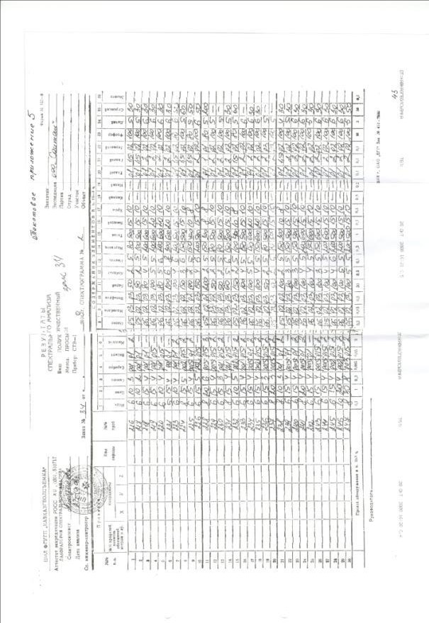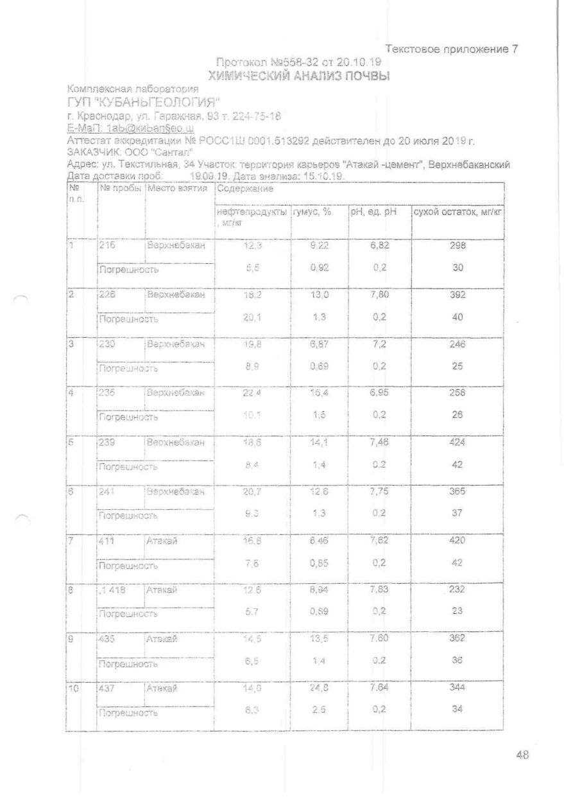
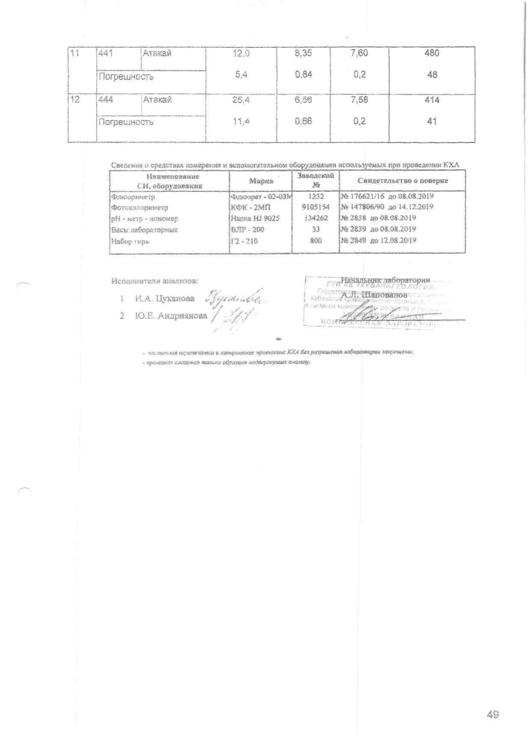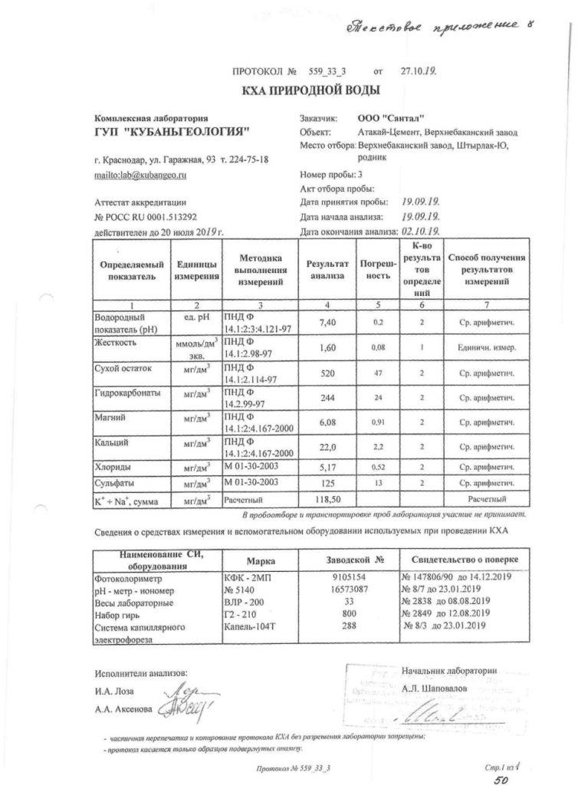
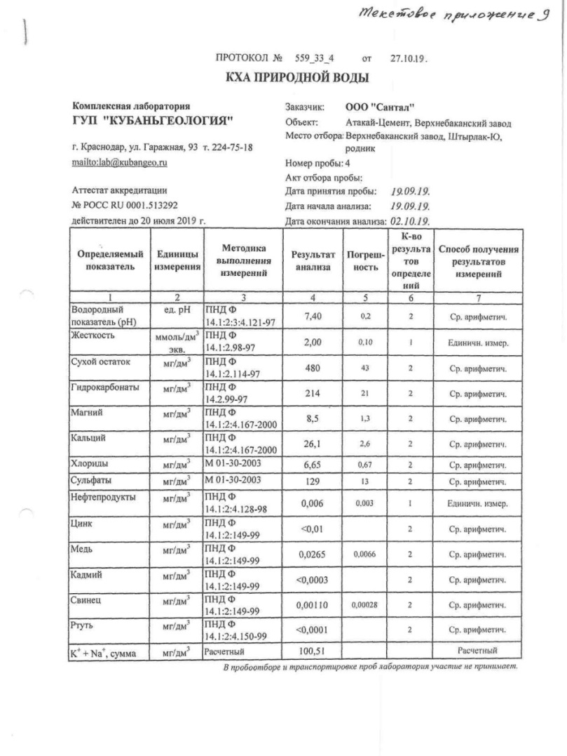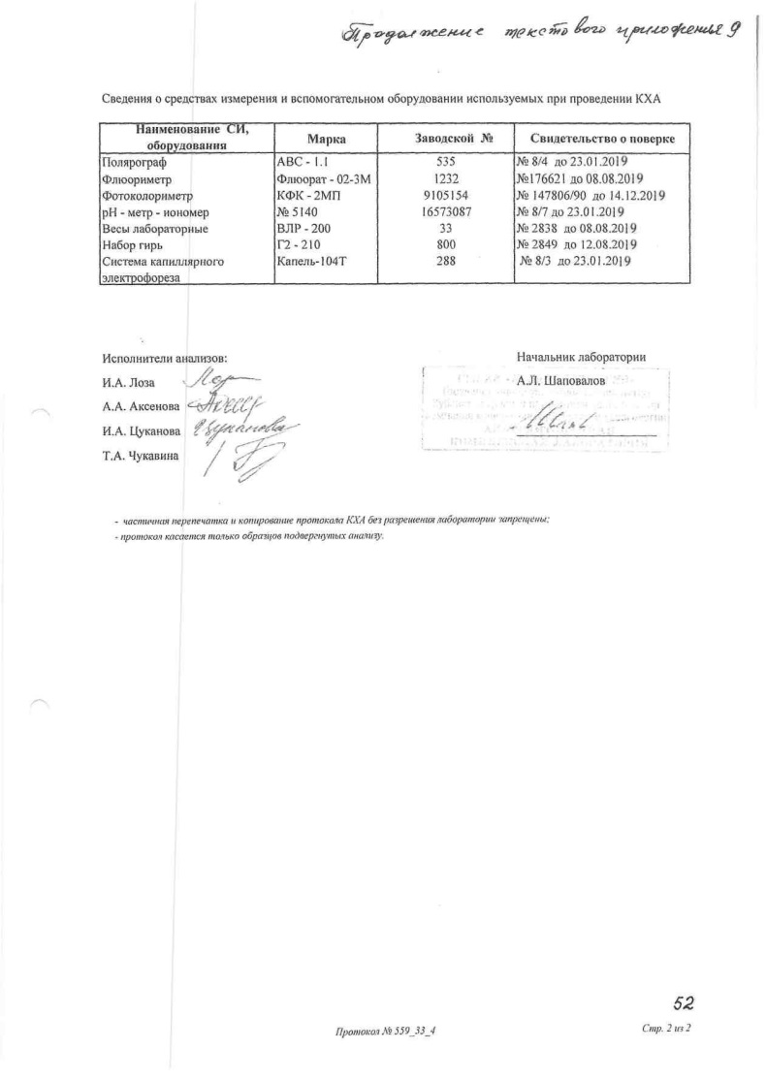
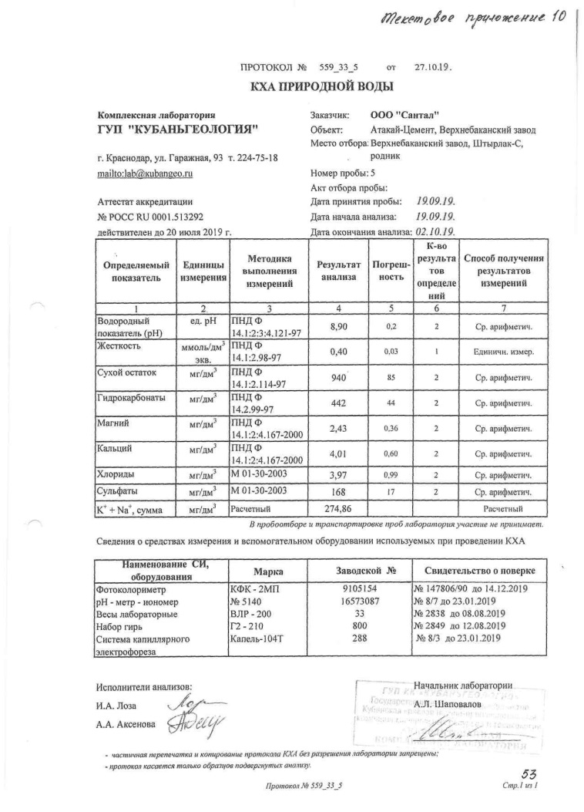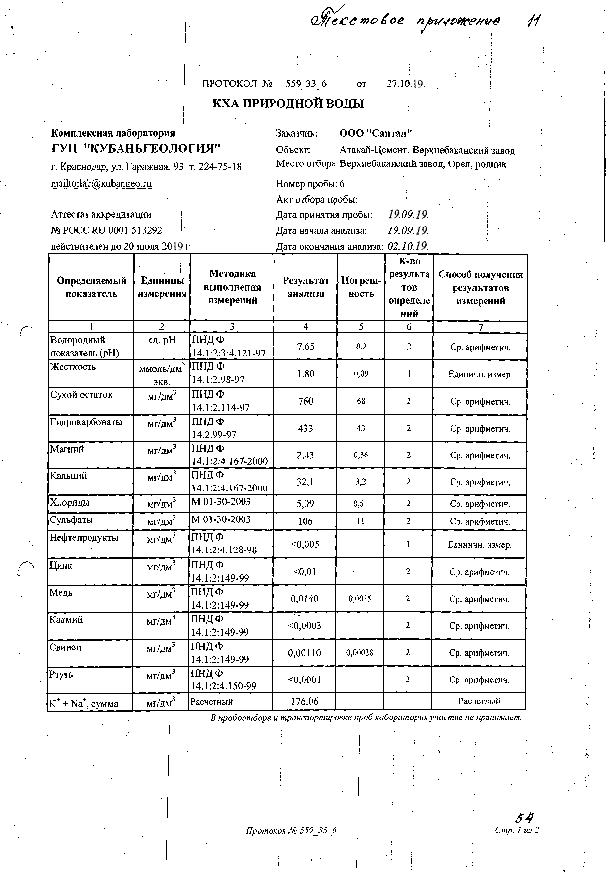

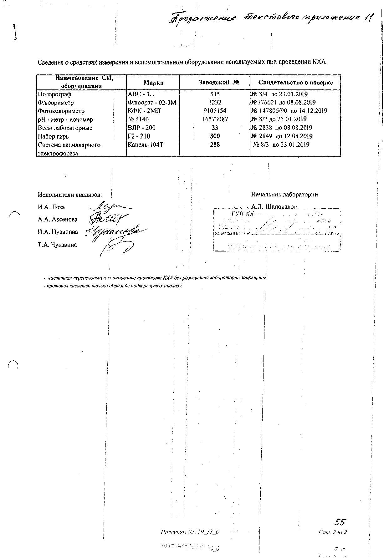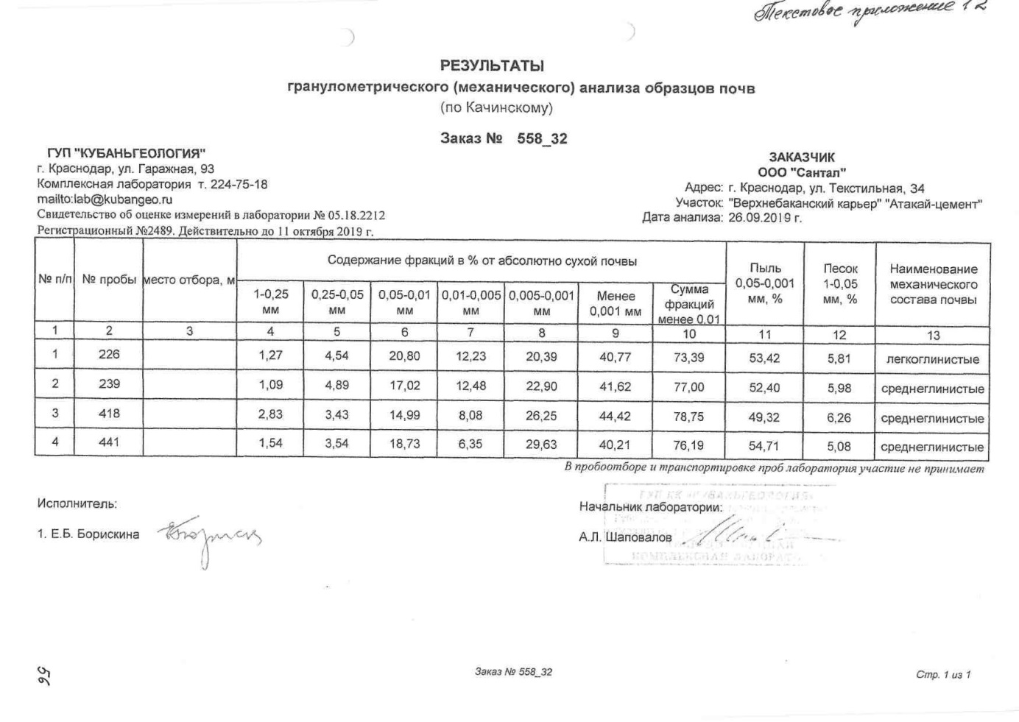

Текстовое приложение 14.

Содержание химических элементов в цементном сырье Новороссийского месторождения.

№ п/п | Название элементов | Валовые содержания элементов, мг/кг |  |  | Кларк в земной коре, мг/кг | Содержания в кларках
1 | 2 | 3 | 4 | 5 | 6 | 7
1 | медь | 50 | 50 | 50 | 53 | 0.8-0,9
2 | цинк | 120 | 100 | 100 | 68 | 1,8-1,5
3 | свинец | 40 | 40 | 40 | 12 | 3,3
4 | серебро | 0.1 | 0,1 | 0.1 | 0,073 | 1,4
5 | висмут | 1 | 1 | 1,5 | 2 | 0,5-0,7
6 | мышьяк | 20 | 20 | 20 | 5 | 4
7 | сурьма | 0 | 0 | 0 | 0,3 | 0
8 | олово | 4 | 4 | 4 | 2,3 | 1,7
9 | молибден | 2 | 2 | 2 | 1,2 | 1,7
10 | вольфрам | 2 | 2 | 2 | 1.4 | 1,4
11 | кобальт | 15 | 15 | 15 | 23 | 0,6
12 | никель | 30 | 30 | 30 | 56 | 0,5
13 | марганец | 600 | 600 | 600 | 900 | 0,6
14 | титан | 3000 | 3000 | 3000 | 4900 | 0,6
15 | ванадий | 80 | 80 | 80 | 190 | 0,4
16 | хром | 90 | 100 | 100 | 93 | 0,9-1,1
17 | кадмий | 0 | 0 | 0 | 0,16 | 0
18 | галлий | 10 | 10 | 10 | 18 | 0,6
19 | германий | 1 | 1 | 1 | 7 | 0,1
20 | фосфор | 600 | 600 | 600 | 1000 | 0,6
21 | литий | 40 | 40 | 40 | 25 | 1,6
22 | индий | 0 | 0 | 0 | 0.07 | 0
23 | стронций | 2000 | 2000 | 2000 | 370 | 5,4
24 | таллий | 1 | 1 | 1 | 0,9 | 1,1
25 | барий | 800 | 1000 | 1000 | 470 | 1,7-2.1
26 | ртуть | 0 | 0 | 0 | 0,04 | 0

Примечание: - содержание ниже чувствительности анализа.
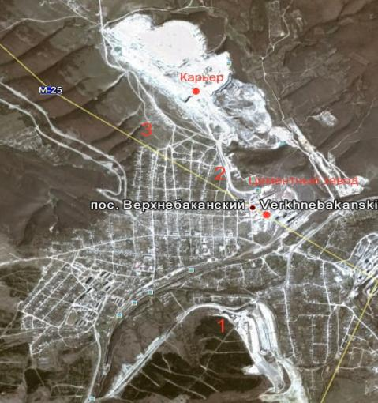

Фото 1
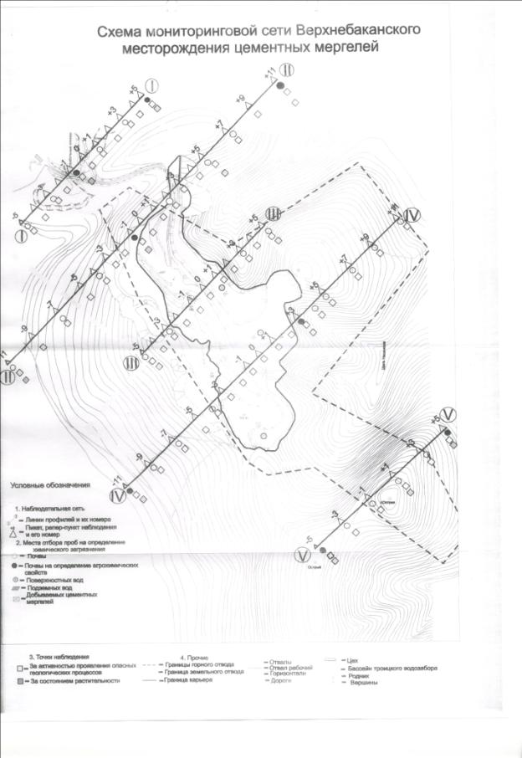
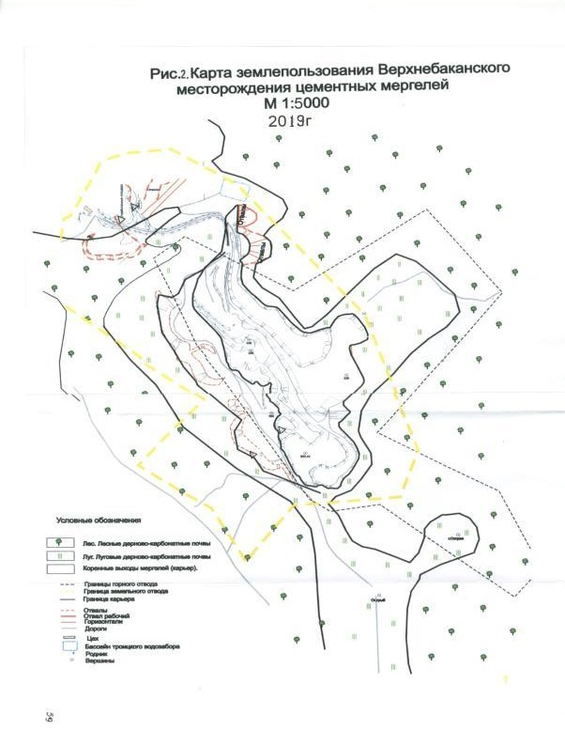
Рисунок 1

Рисунок 2

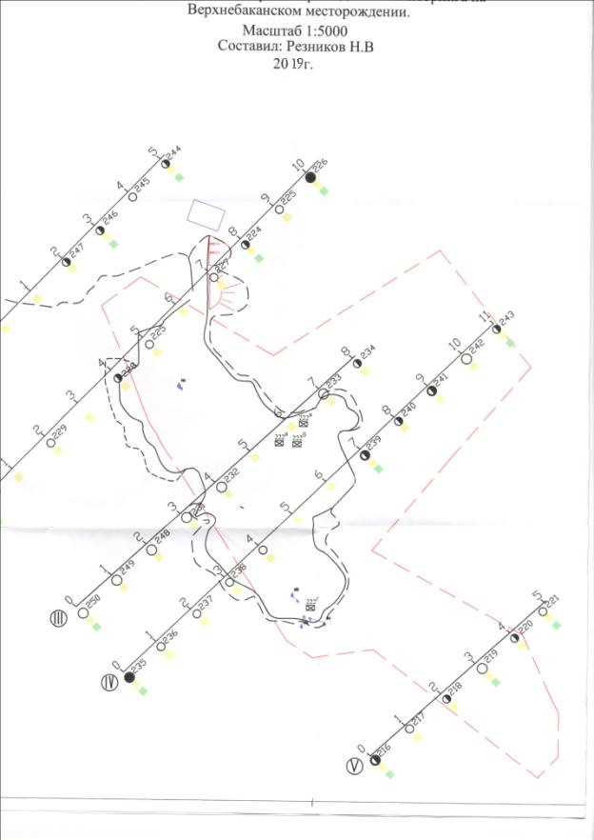

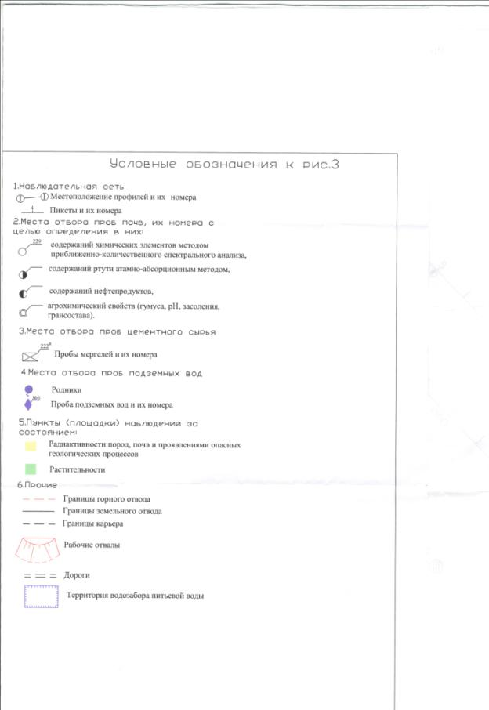
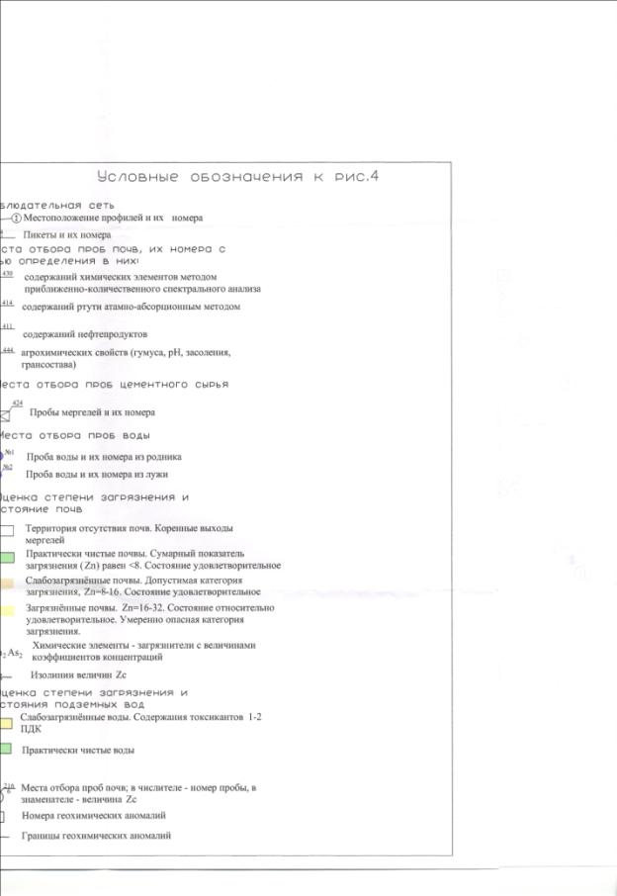
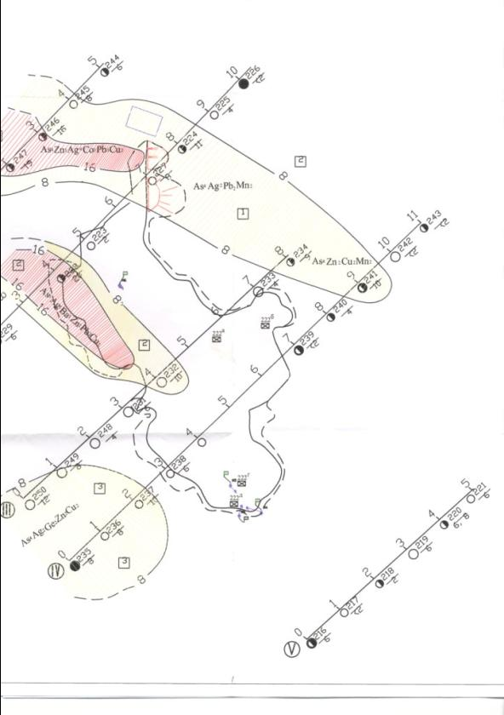
Рисунок 3.
Рисунок 4.

